**Σε ποιες χώρες της Ευρώπης αντιστοιχούν οι παρακάτω σημαίες; Γράψτε τις χώρες στα Γερμανικά.** (Στην τελευταία σελίδα μπορείτε να δείτε τα ονόματα των χωρών στα ελληνικά)

________________________________________

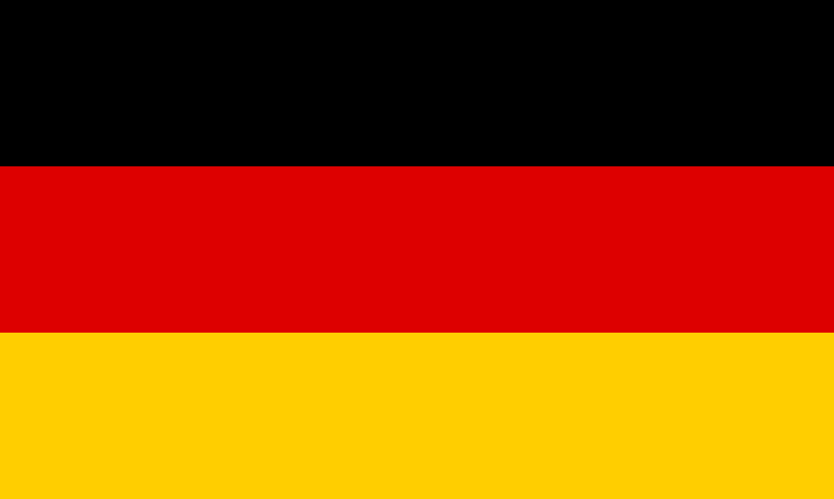

[Αυτή η φωτογραφία](https://en.wikipedia.org/wiki/West_Germany) από Άγνωστος συντάκτης με άδεια χρήσης [CC BY-SA](https://creativecommons.org/licenses/by-sa/3.0/)

________________________________________

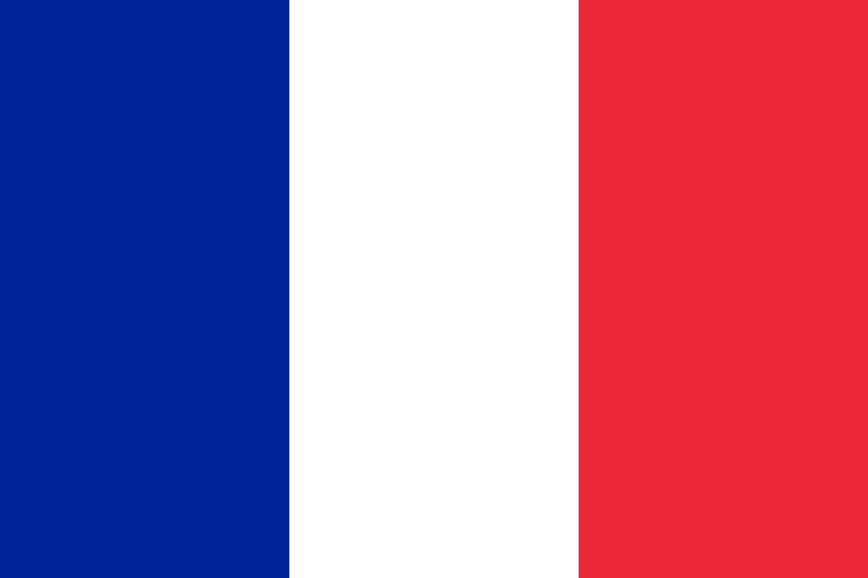

[Αυτή η φωτογραφία](https://en.wikipedia.org/wiki/French_Guiana) από Άγνωστος συντάκτης με άδεια χρήσης [CC BY-SA](https://creativecommons.org/licenses/by-sa/3.0/)

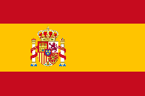 ________________________________________

________________________________________

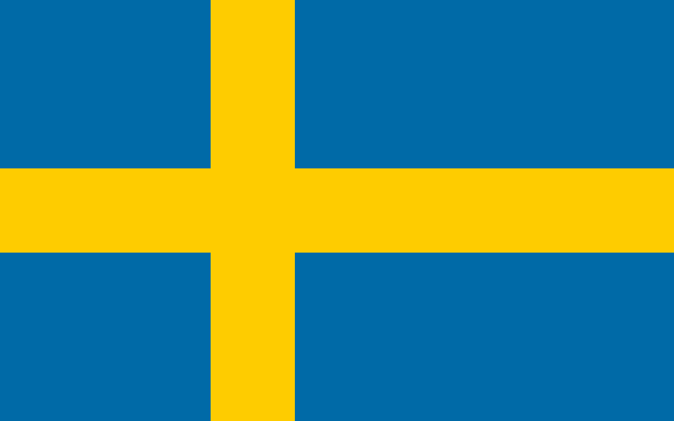

[Αυτή η φωτογραφία](https://en.wikipedia.org/wiki/Flag_of_Sweden) από Άγνωστος συντάκτης με άδεια χρήσης [CC BY-SA](https://creativecommons.org/licenses/by-sa/3.0/)

________________________________________



[Αυτή η φωτογραφία](https://commons.wikimedia.org/wiki/File:Civil_Ensign_of_Switzerland.svg) από Άγνωστος συντάκτης με άδεια χρήσης [CC BY-SA](https://creativecommons.org/licenses/by-sa/3.0/)

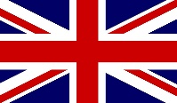 ________________________________________

_________________________________________________



[Αυτή η φωτογραφία](https://cyberlaw.stanford.edu/blog/2010/03/google-italy-privacy-not-what-you-might-think) από Άγνωστος συντάκτης με άδεια χρήσης [CC BY](https://creativecommons.org/licenses/by/3.0/)

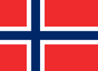 ________________________________________

________________________________________



[Αυτή η φωτογραφία](https://en.wikipedia.org/wiki/Austria_in_the_Eurovision_Song_Contest) από Άγνωστος συντάκτης με άδεια χρήσης [CC BY-SA](https://creativecommons.org/licenses/by-sa/3.0/)

________________________________________



[Αυτή η φωτογραφία](https://en.wikipedia.org/wiki/File:Flag_of_Belgium.svg) από Άγνωστος συντάκτης με άδεια χρήσης [CC BY-SA](https://creativecommons.org/licenses/by-sa/3.0/)

________________________________________

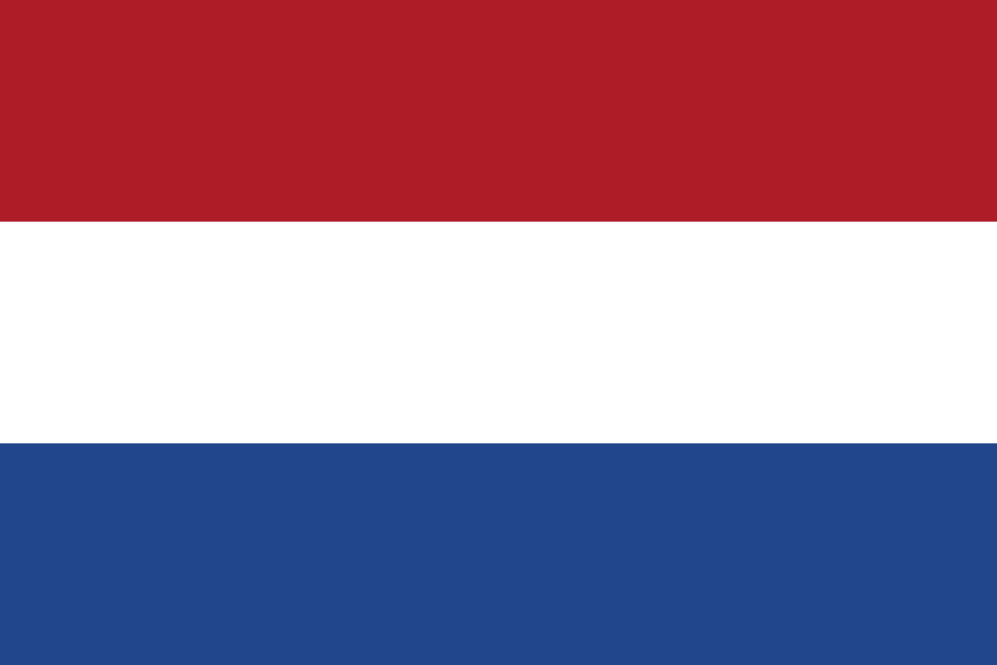

[Αυτή η φωτογραφία](https://en.wikipedia.org/wiki/Flag_of_the_Netherlands) από Άγνωστος συντάκτης με άδεια χρήσης [CC BY-SA](https://creativecommons.org/licenses/by-sa/3.0/)

________________________________________



[Αυτή η φωτογραφία](https://en.wikipedia.org/wiki/Hungary) από Άγνωστος συντάκτης με άδεια χρήσης [CC BY-SA](https://creativecommons.org/licenses/by-sa/3.0/)

________________________________________

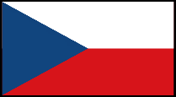

[Αυτή η φωτογραφία](https://en.wikipedia.org/wiki/File:Flag_of_the_Czech_Republic_(bordered).svg) από Άγνωστος συντάκτης με άδεια χρήσης [CC BY-SA](https://creativecommons.org/licenses/by-sa/3.0/)

________________________________________

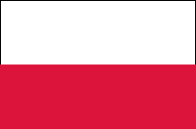

[Αυτή η φωτογραφία](https://en.wikipedia.org/wiki/File:Flag_of_Poland_2.svg) από Άγνωστος συντάκτης με άδεια χρήσης [CC BY-SA](https://creativecommons.org/licenses/by-sa/3.0/)

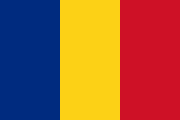 ________________________________________

________________________________________

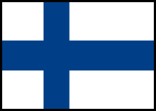

[Αυτή η φωτογραφία](https://en.wikiversity.org/wiki/Comparative_law_and_justice/Finland) από Άγνωστος συντάκτης με άδεια χρήσης [CC BY-SA](https://creativecommons.org/licenses/by-sa/3.0/)

Η λίστα με τις χώρες στα ελληνικά, με τη σειρά που βλέπετε τις σημαίες:

Γερμανία

Γαλλία

Ισπανία

Σουηδία

Ελβετία

Μ. Βρετανία

Ιταλία

Νορβηγία

Αυστρία

Βέλγιο

Ολλανδία

Ουγγαρία

Τσεχία

Πολωνία

Ρουμανία

Φινλανδία